HX3704 Scheda creata il 22 ottobre 2025

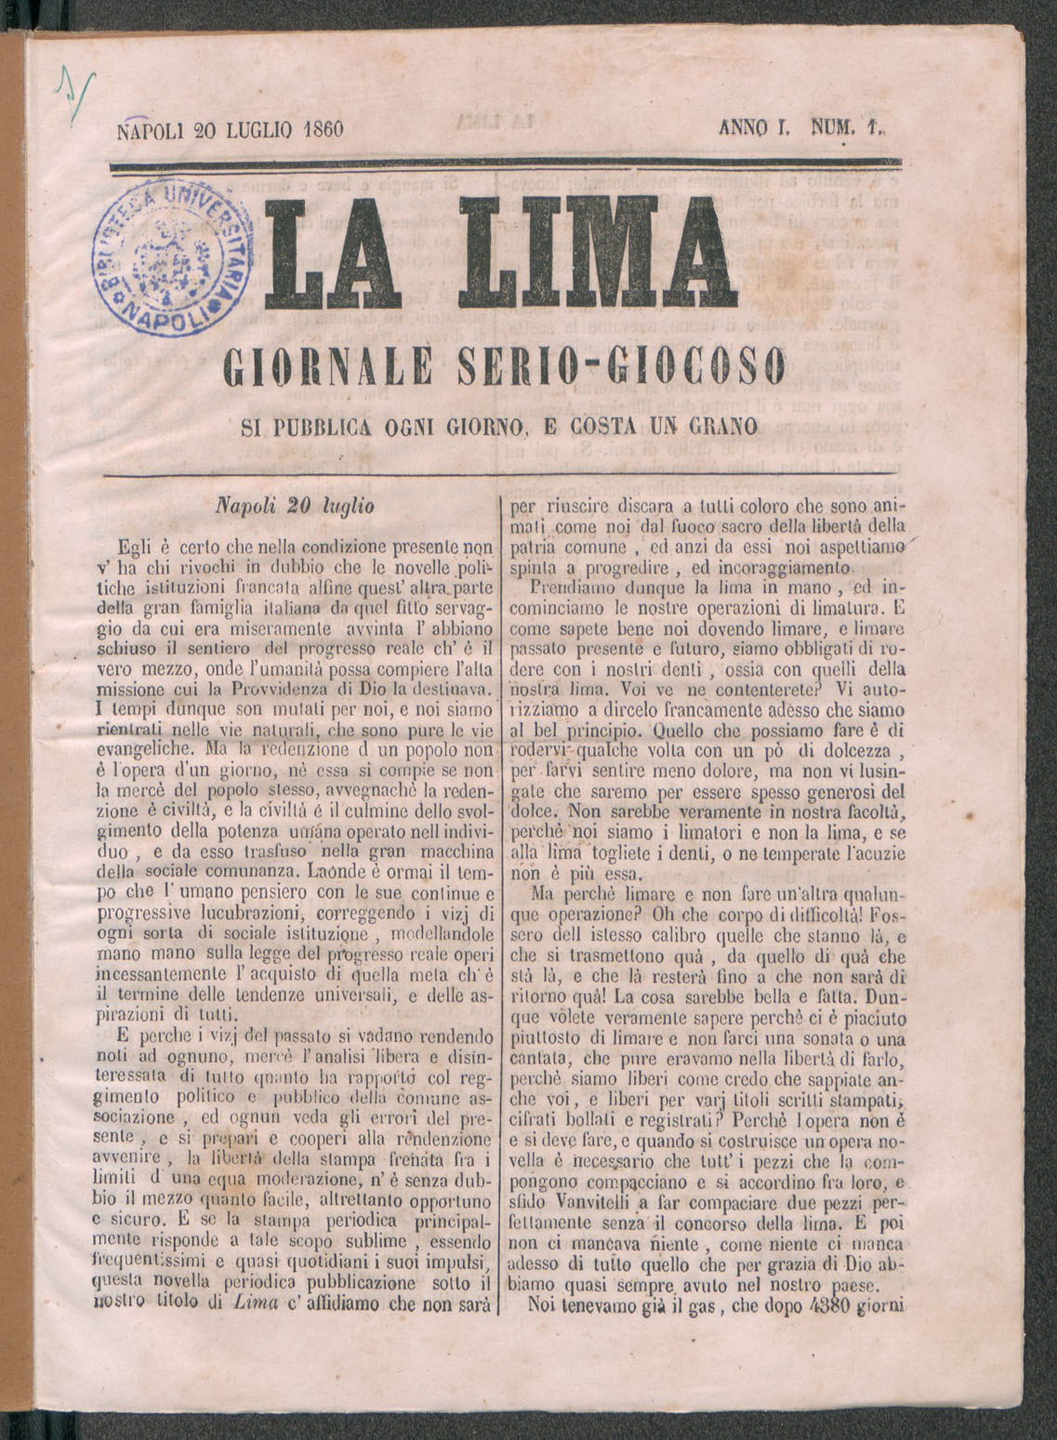
Descrizione storico-bibliografica
La *lima : giornale serio-giocoso. - Anno 1, n. 1 (20 luglio 1860)-anno 1, n. 2 (21 luglio 1860). - Napoli : tip. del Commercio, 1860. – 2 volumi ; 26 cm. ((Quotidiano. - IEI0106577
Soggetto: Satira politica – Napoli - 1860
Copia digitale a: http://www.internetculturale.it/it/913/emeroteca-digitale-italiana/periodic/testata/9431

